
Institución: Colegio Santa Rosa de Lima
Espacio Curricular: Geografía
Docente: Escudero Graciela
Curso: 4° Año
Unidad: N°1- Tema: ÓRDENES GEOPOLÍTICOS MUNDIALES

LEER DETENIDAMENTE EL TEXTO Y PRSTAR ATENCIÓN A LOS VIDEOS, LUEGO REALIZAR LAS ACTIVIDADES

Órdenes Geopolíticos Mundiales
El sistema político mundial es el resultado de una serie de procesos históricos, llamados órdenes geopolíticos mundiales que en cada uno de los periodos históricos vienen a reflejar la estructura y distribución del poder. Cada uno de ellos está liderado por una potencia que establece su hegemonía e impone las normas internacionales a seguir, las cuales son aceptadas y obedecidas mayoritariamente por los demás estados que forman parte del Sistema Mundial (Wallerstein, 1991). En consecuencia, los órdenes geopolíticos mundiales responden en cada periodo a cambios históricos acaecidos en la distribución del poder
Poder: capacidad que tienen los países para alcanzar sus objetivos, influir sobre otros y oponerse a aquellos que obstaculizan sus intereses
En la historia del sistema interestatal mundial se distinguen los siguientes órdenes geopolíticos: la hegemonía europea (1815-1871), la era del imperialismo (1871-1914), las
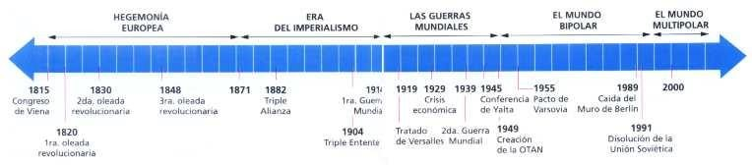
guerras mundiales (1914-1945), el mundo bipolar (1945-1989) y el mundo multipolar (1989 en adelante).

LA HEGEMONÍA EUROPEA (1815-1871)
Este período comienza en 1815 con el Congreso de Viena, que puso fin a las guerras revolucionarias y napoleónicas. Se fijaron los límites entre los Estados europeos y se estableció un sistema de relaciones internacionales con el objetivo de disminuir las posibilidades de nuevos conflictos. Europa constituía el centro de poder más importante frente al resto del mundo. A lo largo del período se produjeron tres oleadas revolucionarias que pusieron en cuestión los principios de legitimidad de las antiguas monarquías. El nacionalismo se convirtió en el nuevo discurso de legitimidad del poder y surgió el concepto Estado-nación. Este proceso de construcción de naciones se dio principalmente en Europa y cada uno de los países debía cumplir los siguientes objetivos:
- construir y consolidar un Estado fuerte, con una administración centralizada y un control efectivo sobre sus ciudadanos;
- dar a sus territorios una configuración compacta y con límites fijos que fuesen símbolos de la pertenencia a una nación. Es decir, que la identidad territorial fue el elemento fundamental de los Estados nacionales.

LA ERA DEL IMPERIALISMO (1871-1914)
El imperialismo, es decir la conquista de territorios por parte de las potencias europeas, fue un fenómeno complejo que caracterizó a este período. Se basó en la conquista militar y era símbolo de la grandeza nacional.
La ocupación de otros continentes tenía como objetivo la búsqueda de materias primas para sus industrias, de mercados donde vender sus productos sin trabas aduaneras y la formación de una red de comunicaciones para poder explotar los recursos naturales.
El Imperio británico fue el más poderoso y el de mayor extensión. Era un imperio marítimo, ya que basaba su estrategia en el control de los mares, los pasos entre ellos y los canales. Francia fue la otra potencia que consiguió formar un imperio de importancia mundial. Su mayor peso lo tenía en África Occidental.
La expansión colonial generó profundas rivalidades que originaron la firma de pactos y la formación de alianzas ofensivas y defensivas, período conocido con el nombre de la Paz armada.
Este panorama determinaría la conformación de los bandos enfrentados en la Primera Guerra Mundial: por un lado la Triple Alianza (Austria, Hungría y Alemania) y por el otro, la Triple Entente (Francia, Reino Unido y Rusia).

LAS GUERRAS MUNDIALES (1914-1945)
La Primera Guerra Mundial se extendió entre 1914 y 1918. Se destacé por su duración y su extensión geográfica. Comenzó siendo una guerra continental y terminó siendo una guerra mundial, ya que el enfrentamiento fue entre imperios.
El Tratado de Versalles, firmado en 1919, puso fin a la guerra. El mapa político de Europa se transformó notablemente. En el período de entreguerras (entre la Primera y la Segunda Guerra Mundial, en 1939) se destacó la crisis económica de 1929. Comenzó con la caída de la Bolsa de Nueva York ya que se produjo un exceso de oferta de acciones y las cotizaciones de sus valores descendieron significativamente, en poco tiempo se transformó en una crisis mundial ya que se redujo el comercio internacional, afectando tanto a los países industrializados como a los países de base agrícola por el descenso de los precios de los productos.
Durante la Segunda Guerra Mundial, casi todos los países de la Tierra se vieron involucrados directa o indirectamente. La Conferencia Internacional celebrada en Yalta en la península de Crimea (ex URSS, hoy Ucrania) en 1945, fue uno de los hitos que marcó el fin de la guerra. Allí las potencias aliadas (Estados Unidos, la Unión Soviética y el Reino Unido) debatieron y planificaron el nuevo sistema mundial.
Todos los acontecimientos ocurridos durante el período de las guerras mundiales constituyeron una estrategia, planeada y conducida por las potencias occidentales, para evitar que Alemania ocupara el lugar del Reino Unido, cuyo poderío se estaba debilitando y que Estados Unidos la reemplazara como potencia mundial.

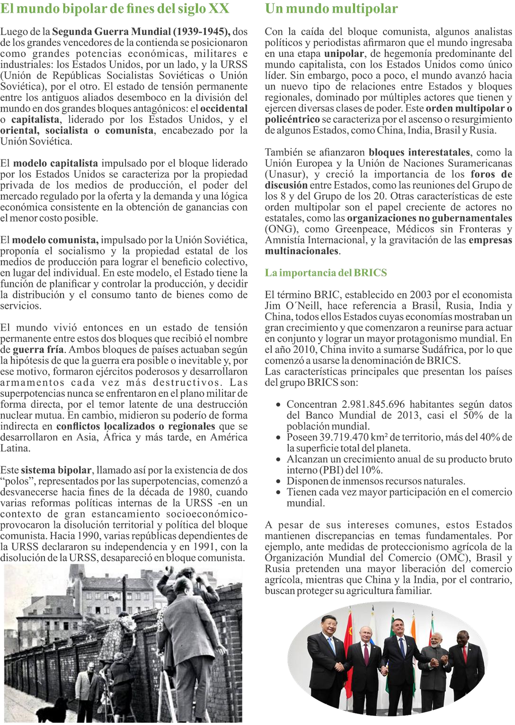

ACTIVIDADES
1-Nombre cronológicamente los órdenes geopolíticos.
- RESPONDA ¿En qué etapa se formaron los Estados Nacionales? ¿Qué objetivo tenía su creación?
- A)- Complete el cuadro: Era Imperialista
Objetivos más Importantes | Objetivos de los Imperios

b)- Busca y anexa un mapa que muestre la extensión de dichos imperios.
- A)- A partir de la lectura del texto y los videos, piense y responda: ¿Por qué cree que se desataron las guerras mundiales?
b)- Analice y mencione el objetivo de los países que participaron en ambas guerras.
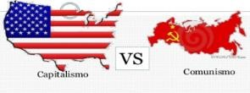
- Responda y explique: ¿A qué se llamó mundo bipolar?
- ¿Por qué se consideró la existencia de un mundo unipolar?
- Explique el mundo multipolar.
- Elabore un esquema estructural con los órdenes geolíticos.
- Observa el siguiente video: https://www.youtube.com/watch?v=QN3TGUy8GZIy luego responde: ¿Puedes relacionarlo con los órdenes geopolíticos y la situación actual en el escenario mundial?

